|  |  |
| --- | --- |
| **Trường:...................**  **Tổ:............................** | Họ và tên giáo viên:  …………………… |

**BÀI 13 : CẤU TẠO HÓA HỌC HỢP CHẤT HỮU CƠ**

Môn học/Hoạt động giáo dục: Hóa học.KNTT; lớp: 11…

Thời gian thực hiện: ….. tiết

**I. Mục tiêu**

**1. Về kiến thức:**

* Trình bày được nội dung thuyết cấu tạo hoá học trong hoá học hữu cơ.
* Giải thích được hiện tượng đồng phân trong hoá học hữu cơ.
* Nêu được khái niệm chất đồng đẳng và dãy đồng đẳng.
* Viết được công thức cấu tạo của một số hợp chất hữu cơ đơn giản (công thức cấu tạo đầy đủ, công thức cấu tạo thu gọn).

- Nêu được chất đồng đẳng, chất đồng phân dựa vào công thức cấu tạo cụ thể của các hợp chất hữu cơ.

**2. Về năng lực:**

**a. Năng lực chung**: HS hình thành năng lực giao tiếp và hợp tác, năng lực giải quyết vấn đề và sáng tạo thông qua việc tham gia đóng góp ý kiến trong nhóm và tiếp thu sự góp ý, hỗ trợ của các thành viên trong nhóm; Lập kế hoạch giải quyết các vấn đề được yêu cầu

**b. Năng lực hóa học**

**\* Năng lực nhận thức hóa học:**

− Viết được công thức cấu tạo của một số chất hữu cơ cụ thể.

− Phân biệt được chất đồng đẳng, chất đồng phân dựa vào công thức cấu tạo cụ thể.

**\* Năng lực tìm hiểu thế giới tự nhiên dưới góc độ hóa học**

Thông qua các hoạt động thảo luận, quan sát thực tiễn, tìm hiểu thông tin.. để tìm hiểu các yêu cầu về mục tiêu nhận thức kiến thức ở trên.

**\* Năng lực vận dụng kiến thức, kĩ năng dưới góc độ hóa học**

Học sinh biết ứng dụng giải thích hiện tượng thực tiễn

**3. Về phẩm chất:** Góp phần hình thành và phát triển phẩm chất chăm chỉ, trung thực, trách nhiệm

**II. Thiết bị dạy học và học liệu**

- Máy tính, máy chiếu.

- Các phiếu học tập, câu hỏi kiểm tra đánh giá theo từng mức độ.

**III. Tiến trình dạy học**

**1. Ổn định lớp**

|  |  |  |  |  |  |  |
| --- | --- | --- | --- | --- | --- | --- |
| **Lớp** | **Tiết** | **Ngày dạy** | **Tiết/ngày** | **Sĩ số** | **HS vắng** | |
| **Có phép** | **Không phép** |
|  |  |  |  |  |  |  |
|  |  |  |  |  |  |  |

**2. Kiểm tra bài cũ: Kết hợp trong bài**

**3. Bài mới**

**1. Hoạt động 1: Xác định vấn đề/nhiệm vụ học tập/Mở đầu**

a) Mục tiêu:

- Huy động kiến thức đã học .

- Rèn khả năng diễn đạt, trình bày ý kiến, nhận định của bản thân.

b) Nội dung:

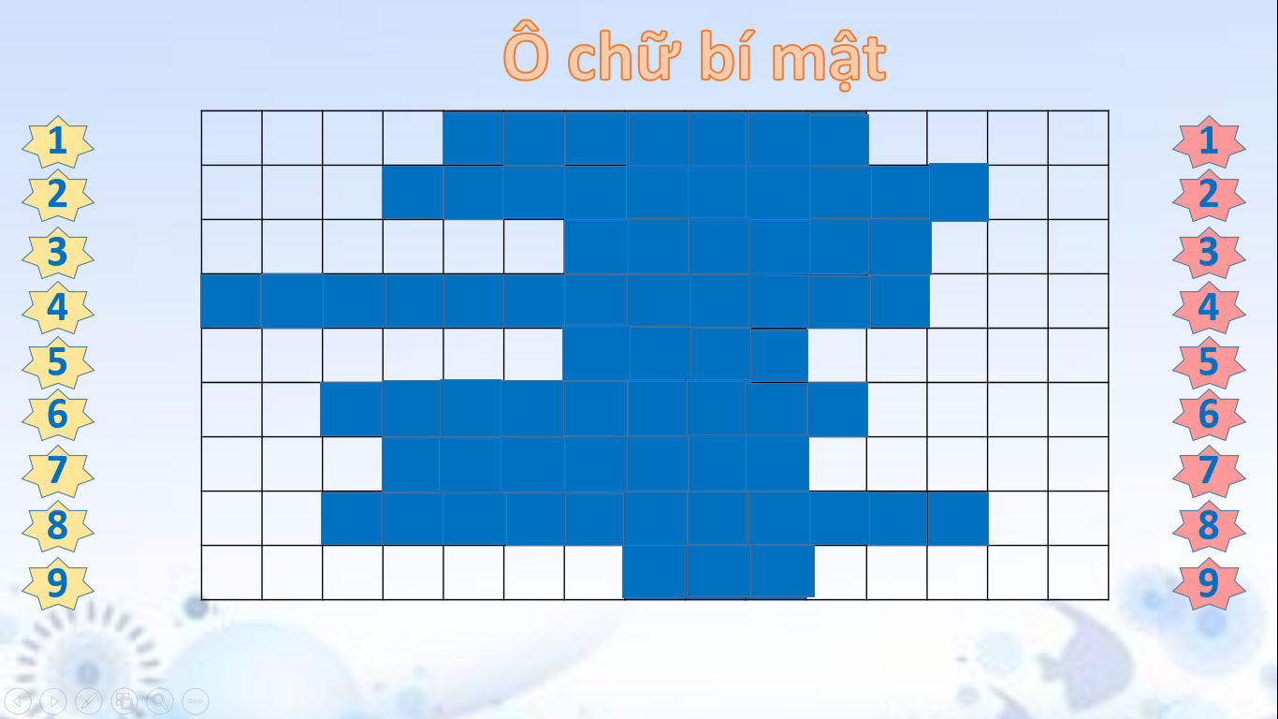

Câu 1: Một chất độc có trong thuốc lá, gây ra bệnh ung thư phổi.

Câu 2: Liên kết hóa học chủ yếu trong phân tử các hợp chất hữu cơ

Câu 3: Nguyên tố nhất thiết phải có mặt trong hợp chất hữu cơ.

Câu 4: Dung dịch dùng để nhận biết CO2.

Câu 5: Cho hơi nước qua CuSO4 khan màu trắng sẽ chuyển sang màu…..

Câu 6: Để xác định hàm lượng các nguyên tố trong hợp chất hữu cơ ta dung phương pháp phân tích…….

Câu 7: Hợp chất hữu cơ được chia thành 2 loại: hidrocacbon và…..của hidrocacbon.

Câu 8: Hợp chất hữu cơ chỉ chứa cacbon và hidro

Câu 9: Nguyên tố cần thiết đối với sự sống trên trái đất?

c) Sản phẩm:

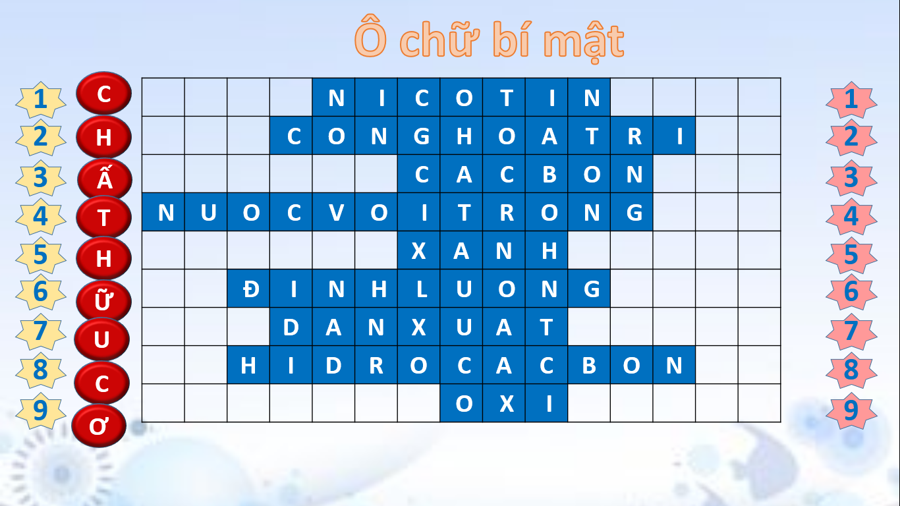

d) Tổ chức thực hiện:

**+ Giao nhiệm vụ học tập**

Hướng dẫn HS chơi trò chơi “ô chữ bí mật”

**+ Thực hiện nhiệm vụ học tập:** HS thực hiện nhiệm vụ, GV theo dõi, hỗ trợ hs gặp khó khăn.

**+ Báo cáo, thảo luận**

- GV mời một HS báo cáo kết quả, các HS khác góp ý, bổ sung.

**+ Kết luận, nhận định**: - GV chuyển sang hoạt động tiếp theo: HĐ hình thành kiến thức.

**2. Hoạt động 2: Hình thành kiến thức mới/giải quyết vấn đề/thực thi nhiệm vụ đặt ra từ Hoạt động 1***.*

### **Hoạt động 2.1. Tìm hiểu về thuyết cấu tạo hóa học**

### a) Mục tiêu:

- Nêu được nội dung thuyết cấu tạo hóa học.

- Hs biết biểu diễn thành phần phân tử hợp chất hữu cơ bằng các loại công thức. Biết được ý nghĩa của mỗi loại công thức.

b) Nội dung:

c) Sản phẩm:

**Phiếu học tập số 1**

**( Phiếu này dùng thay cho vở ghi)**

**1. Nội dung thuyết cấu tạo hóa học**

- Luận điểm 1:

……………………………………………………………………………………………………………………………………………………………………………………

- Luận điểm 2:

……………………………………………………………………………………………………………………………………………………………………………………

- Luận điểm 3:

……………………………………………………………………………………………………………………………………………………………………………………

**2. Ý nghĩa**

……………………………………………………………………………………………………………………………………………………………………………………

**3. Dựa vào thuyết cấu tạo hóa học vừa học, hãy viết các CTCT của CTPT C3H8O**; **?2 – SGK/75**

**1. Nội dung thuyết cấu tạo hóa học**

Gồm 3 luận điểm:

**a. Luận điểm 1:** Trong phân tử hợp chất hữu cơ, các nguyên tử liên kết với nhau theo đúng hóa trị và theo một thứ tự nhất định. Thứ tự đó gọi là cấu tạo hóa học . Sự thay đổi thứ tự liên kết đó tức là thay đổi cấu tạo hóa học sẽ tạo ra một chất khác.

Vd: Hợp chất có CTPT C2H6O có CT

CH3-CH2OH CH3-O-CH3

*Etanol, t0s= 78,30C Dimetylete,t0s=-230C*

*Tan tốt,+ Na tạo H2. Ít tan, không + Na.*

**b. Luận điểm 2:** Trong phân tử hợp chất hữu cơ, cacbon có hóa trị 4, Nguyên tử cacbon không những có thể liên kết với nguyên tử của nguyên tố khác mà còn có thể liên kết với nhau tạo thành mạch cacbon *(vòng, không vòng, nhánh, không nhánh)*

Vd:

CH3-CH2-CH2-CH3: hở, không nhánh.

CH3-CH(CH3)-CH3: hở, có nhánh.

CH2 - CH2 : vòng.

CH2

**c. Luận diểm 3:** Tính chất của các chất phụ thuộc vào thành phần phân tử *(bản chất, số lượng các nguyên tử)* và cấu tạo hóa học *(thứ tự liên kết các nguyên tử)*.

Vd:

* Khác về loại nguyên tử :

|  |  |  |
| --- | --- | --- |
| *CTPT* | CH4 | CCl4 |
| *Nhiệt độ sôi* | *t0s = -1620C* | *t0s = 77,50C* |
| *Trong nước:* | *Không tan.* | *Không tan.* |
| *Đốt trong O2:* | *Cháy .* | *Không cháy .* |

* Cùng CTPT, khác CTCT:

|  |  |  |
| --- | --- | --- |
| *CTPT* | CH3-CH2OH | CH3-O-CH3 |
| *Nhiệt độ sôi* | *Etanol, t0s= 78,30C* | *Dimetylete,t0s=-230C* |
| *Trong nước:* | *Tan tốt* | *Ít tan* |
| *Phản ứng với kim loại kiềm* | Phản ứng tạo H2 | Không phản ứng |

* Khác CTPT, tương tự về CTCT:

|  |  |  |
| --- | --- | --- |
| *CTPT* | CH3-CH2OH | CH3-CH2-CH2OH |
| *Nhiệt độ sôi* | *t0s= 78,30C* | *t0s= 97,20C* |
| *Trong nước:* | *Tan tốt* | *Tan tốt* |
| *Phản ứng với kim loại kiềm* | Phản ứng tạo H2 | Phản ứng tạo H2 |

**2. Ý nghĩa:** Thuyết CTHH giúp giải thích hiện tượng đồng đẳng, đồng phân.

**3. C3H8O**

CH3CH2CH­2OH.

CH3CH(OH)CH3

CH3CH2OCH3

?2 – SGK/75:

|  |  |
| --- | --- |
| a, | Mạch hở không phân nhánh |
| b, | Mạch hở phân nhánh |
| c, | Mạch vòng |

d) Tổ chức thực hiện:

**+ Giao nhiệm vụ học tập:** Chia số HS trong lớp thành 6 nhóm, thảo luận và hoàn thành nhiệm vụ sau:

- Nhóm 1,4: Hãy viết CTCT có thể có của C2H6O? Hãy so sánh CTPT, CTCT, tính chất của Acol Etylic và Đimetyl ete?

Từ đó, ta thấy tính chất của các chất phụ thuộc vào gì?

CTCT biểu diễn thứ tự liên kết. Vậy có nhận xét gì về mối liên quan giữa hchc với thứ tự liên kết giữa các nguyên tử trong phân tử?

- Nhóm 2,5: Cho các công thức cấu tạo sau:



Trong các hợp chất trên, mỗi C có số liên kết là bao nhiêu?

- Nhóm 3,6:

Ví dụ 1: *CH3-CH2-OH: Ancol etylic; Tính chất: ts=78,3oC, tan vô hạn trong nước, phản ứng với Na*

*CH3-O-CH3: Đimetyl ete; ts=-23o C , tan ít trong nước, không phản ứng với Na*

*Ví dụ 2: CH4 :Tính chất: ts = -162o C; Không tan trong nước, bị cháy khi đốt với Oxi.*

*CCl4 : Tính chất: ts = 77,5 0C; Không tan trong nước, không cháy khi đốt với Oxi*

*Từ ví dụ 1 và 2, em có kết luận gì về sự phụ thuộc tính chất của hchc?*

**+ Thực hiện nhiệm vụ học tập:**

HS thực hiện nhiệm vụ, GV theo dõi, hỗ trợ hs gặp khó khăn.

**+ Báo cáo, thảo luận**

**HĐ chung cả lớp:**

GV mời nhóm báo cáo kết quả, các nhóm khác góp ý, bổ sung, phản biện

**+ Kết luận, nhận định**: GV chốt lại kiến thức

**Hoạt động 2.2.****Tìm hiểu về công thức cấu tạo**

a) Mục tiêu:

- Học sinh biết được định nghĩa công thức đơn giản nhất.

- Biết  được cách lập công thức đơn giản nhất từ số liệu cho sẵn.

b) Nội dung: *­*Phiếu học tập số 02

1. Viết CTCT của hợp chất có CTPT là : CH4, C2H4, C2H6O:

……………………………………………………………………………………………...

……………………………………………………………………………………………...

2. Nêu khái niệm về CTCT

……………………………………………………………………………………………...

……………………………………………………………………………………………...

3. Quan sát bảng mục I.2 (SGK 96) hãy cho biết có mấy loại CTCT? Cách biểu diễn?

4. Hoàn thành ?3 – SGK/77

c) Sản phẩm:Đáp án PHT số 2

d) Tổ chức thực hiện:

**+ Giao nhiệm vụ học tập**

GV yêu cầu hs thảo luận nhóm đôi hoàn thành phiếu học tập số 1

**+ Thực hiện nhiệm vụ học tập:** HS thực hiện nhiệm vụ, GV theo dõi, hỗ trợ hs gặp khó khăn.

**+ Báo cáo, thảo luận**

**HĐ chung cả lớp:**

- HS lên báo cáo

- Các nhóm nhận xét lẫn nhau, góp ý, bổ sung, phản biện cho nhau.

**+ Kết luận, nhận định**: GV chốt lại kiến thức.

- Yêu cầu HS biểu diễn CTCT còn lại của CH4, C2H4, C2H6O

- Hoàn thành viết CTCT của C4H10O

**Hoạt động 2.3. Tìm hiểu về đồng đẳng, đồng phân**

a) Mục tiêu:

- Nêu được chất đồng đẳng, chất đồng phân dựa vào công thức cấu tạo cụ thể của các hợp chất hữu cơ.

b) Nội dung:

|  |
| --- |
| **Phiếu học tập số 3: Nhóm chuyên sâu 1 (xanh)**  *(Nghiên cứu về đồng đẳng)*  **1/ *Nội dung thảo luận*:**  - Dựa vào bảng phân tích SGK/78, em hãy nhận xét về thành phần phân tử và đặc điểm cấu tạo của C2H4, C3H6, C4H8.  - Chất nào sau đây có cấu tạo tương tự nhau:  (1) CH3-CH2OH; (2) CH2=CH-CH2OH; (3) CH3OH; (4) HO –CH2-CH2-OH; (5) CH3CH(CH3)CH2OH; (6) CH4; (7) CH2=CH2; (8) CH2=CH-CH=CH2; (9) CH2=CH-CH3; (10) CH2=C(CH3)=CH3  - Từ đó nêu khái niệm đồng đẳng  2. 2/ ***Chuẩn bị nội dung chia sẻ ở Nhóm mảnh ghép:***  - Khái niệm đồng đẳng? |

|  |
| --- |
| **Phiếu học tập số 4: Nhóm chuyên sâu 2 (vàng)**  *(Nghiên cứu về đồng phân)*  **1/ *Nội dung thảo luận*:**  **Nhận xét về thành phần phân tử và đặc điểm cấu tạo của các chất sau:**  Ảnh có chứa văn bản  Mô tả được tạo tự động    2/ ***Chuẩn bị nội dung chia sẻ ở Nhóm mảnh ghép:***  - Khái niệm đồng phân  - Phân loại đồng phân |

|  |  |  |  |  |  |  |  |  |  |
| --- | --- | --- | --- | --- | --- | --- | --- | --- | --- |
| **Phiếu học tập sô 5: ở Nhóm mảnh ghép**  ***(Phiếu này được dùng để ghi nội dung bài học thay cho vở)***  ***1. Hoàn thành nội dung trong bảng sau:***   |  |  |  | | --- | --- | --- | |  | **Thí dụ** | **Kết luận** | | **Đồng đẳng** |  |  | | **Đồng phân** |  |  |   **2. a.Viết đồng phân cấu tạo có thể có của C5H12?**  **b. Thực hiện ?5, ?6, ?7 – SGK/79** |

c) Sản phẩm:

***1. Hoàn thành nội dung trong bảng sau:***

|  |  |  |
| --- | --- | --- |
|  | **Thí dụ** | **Kết luận** |
| **Đồng đẳng** | C2H4, C3H6, C4H8…… | Những hợp chất có thành phần phân tử hơn kém nhau một hay nhiều nhóm CH2 nhưng có tính chất hoá học tương tự nhau. |
| **Đồng phân** | Pinene, Ocimene, Mycrene đều có công thức phân tử C10H16 | * Khái niệm: Những hợp chất khác nhau nhưng có cùng CTPT.  * Các loại đồng phân:  + Đồng phân cấu tạo:  - mạch C  - loại nhóm chức.  - vị trí liên kết bội(hay vị trí nhóm chức)  + Đồng phân lập thể. |

**2. Đồng phân cấu tạo có thể có của C5H12?**



?5: C

?6: C3H4, C4H6, C5H8……….

?7: A

d) Tổ chức thực hiện:

**+ Giao nhiệm vụ học tập**

**- HĐ nhóm:** Dùng phương pháp hợp tác sử dụng kĩ thuật mảnh ghép để hoàn thành nội dung trong phiếu học tập .

+ Gv chia lớp thành 3 nhóm chuyên sâu gồm:

Nhóm chuyên sâu 1 màu xanh

Nhóm chuyên sâu 2 màu vàng

Trong mỗi nhóm đánh số thứ tự các thành viên từ 1 đến hết.

+ Mỗi nhóm chuyên sâu làm việc trong thời gian 10 phút với câu hỏi đã được đặt ra ở phiếu học tập Gv phát cho từng nhóm chuyên sâu.

+ Sau khi các Nhóm chuyên sâu đã thảo luận xong thì đến Nhóm mảnh ghép để tiếp tục làm việc.

+ Các Nhóm mảnh ghép làm việc trong thời gian 10 phút.

Các Nhóm mảnh ghép viết bảng tổng hợp vào giấy A0 hoặc bảng phụ.

+ Các HS chuyên sâu lần lượt trình bày nội dung đã nghiên cứu ở nhóm chuyên sâu vào bảng tổng hợp.

+ Các Hs trong nhóm mảnh ghép thảo luận rút ra kết luận chung về các cách thiết lập công thức phân tử hợp chất hữu cơ vào bảng tổng hợp.

**+ Thực hiện nhiệm vụ học tập:** HS thực hiện nhiệm vụ, GV theo dõi, hỗ trợ hs gặp khó khăn.

**+ Báo cáo, thảo luận**

**- HĐ chung cả lớp:** GV mời đại diện 2 nhóm mảnh ghép lên báo cáo, các nhóm khác tham gia phản biện.

**+ Kết luận, nhận định**: GV chốt lại kiến thức.

**3. Hoạt động 3: Luyện tập**

a) Mục tiêu: Củng cố, khắc sâu kiến thức đã học trong bài

- Tiếp tục phát triển năng lực: tính toán, sáng tạo, giải quyết các vấn đề thực tiễn thông qua kiến thức môn học, vận dụng kiến thức hóa học vào cuộc sống.

b) Nội dung HĐ: hoàn thành các câu hỏi/bài tập trong phiếu học tập.

**PHIẾU HỌC TẬP SỐ 6**

**Câu 1:**Công thức cấu tạo (CTCT) cho ta biết:

**A.** Số lượng các nguyên tố trong hợp chất. **B**. Hàm lượng mỗi nguyên tố trong hợp chất.

**C.** Cấu trúc phân tử hợp chất hữu cơ. **D.** Tất cả đáp án trên

**Câu 2:** Cặp chất nào sau đây là đồng phân của nhau?

**A.** C2H5OH, CH3OCH3 **B.** CH3OCH3, CH3CHO.

**C**. CH3OH, C2H5OH **D.** CH3CH2Cl, CH3CH2OH

**Câu 3:** Theo thuyết cấu tạo, các nguyên tử cacbon có thể liên kết trực tiếp với nhau tạo thành mạch cacbon. Các loại mạch đó là

**A.** Mạch không phân nhánh.

**B.** Mạch phân nhánh.

**C.** Mạch vòng.

**D. Cả 3 loại mạch trên**.

**Câu 4:** Hiện tượng các chất có cấu tạo và tính chất hoá học tương tự nhau, phân tử hơn kém nhau một hay nhiều nhóm metylen (***–***CH2***–***) được gọi là hiện tượng

**A.** đồng phân. **B.** đồng vị. **C.** đồng đẳng. **D.** đồng khối.

**Câu 5:** Đồng phân là những chất khác nhau có cùng

**A.** công thức phân tử. **B.** khối lượng phân tử.

**C.** thành phần nguyên tố. **D.** tính chất hóa học.

**Câu 6:** Cặp chất nào sau đây là đồng phân của nhau?

**A.** C2H5OH, CH3OCH3. **B.** CH3OCH3, CH3CHO.

**C.** CH3CH2CH2OH, C2H5OH. **D.** C4H10­, C­6H6.

**Câu 7:** Cặp chất nào sau đây là đồng đẳng của nhau?

**A.** C2H5OH, CH3OH. **B.** CH3OCH3, CH3CHO.

**C.** C2H4, C3H4. **D.** C4H10­, C­3H6.

**Câu 8:** Trong các dãy chất sau đây, có mấy dãy gồm các chất là đồng đẳng của nhau?

(1) C2H6, CH4, C4H10; (2) C2H5OH, CH3CH2CH2OH;

(3) CH3OCH3, CH3CHO; (4) CH3COOH, HCOOH, C2H3COOH.

**A.** 1. **B.** 4. **C.** 2. **D.** 3.

**Câu 9:** Nguyên nhân của hiện tượng đồng phân trong hóa học hữu cơ là gì?

**A.** Vì trong hợp chất hữu cơ, nguyên tố cacbon luôn có hóa trị IV.

**B.** Vì cacbon có thể liên kết với chính nó để tạo thành mạch cacbon (không nhánh, nhánh, nhánh hoặc vòng).

**C.** Vì sự thay đổi trật tự liên kết giữa các nguyên tử trong phân tử.

**D.** Vì trong hợp chất hữu cơ chứa nguyên tố hiđro.

**Câu 10:** Số lượng đồng phân ứng với công thức phân tử C4H10 là

**A.** 3. **B.** 5. **C.** 4. **D.** 2.

**Câu 11:** Số lượng đồng phân ứng với công thức phân tử C5H12 là

**A.** 3. **B.** 5. **C.** 4. **D.** 2.

**Câu 12:** Hợp chất C3H6 có tổng số đồng phân là

**A.** 4. **B.** 3. **C.** 2. **D.** 5.

**Câu 13:** Hợp chất C2H6O có tổng số đồng phân là

**A.** 4. **B.** 3. **C.** 2. **D.** 5.

**Câu 14:** Hợp chất C3H8O có tổng số đồng phân là

**A.** 4. **B.** 3. **C.** 6. **D.** 5.

**Câu 15:** Số lượng đồng phân ứng với công thức phân tử C3H9N là

**A.** 5. **B.** 7. **C.** 6. **D.** 4.

c) Sản phẩm: Đáp án câu hỏi

|  |  |  |  |  |  |  |  |  |  |  |  |  |  |  |  |
| --- | --- | --- | --- | --- | --- | --- | --- | --- | --- | --- | --- | --- | --- | --- | --- |
| Câu | 1 | 2 | 3 | 4 | 5 | 6 | 7 | 8 | 9 | 10 | 11 | 12 | 13 | 14 | 15 |
| Đ/A | D | A | D | C | A | A | A | C | C | D | A | C | C | B | D |

d) Tổ chức thực hiện:

+ GV quan sát và đánh giá hoạt động cá nhân, hoạt động nhóm của HS. Giúp HS tìm hướng giải quyết những khó khăn trong quá trình hoạt động.

+ GV thu một số bài trình bày của HS trong phiếu học tập để đánh giá và nhận xét chung.

+ GV hướng dẫn HS tổng hợp, điều chỉnh kiến thức để hoàn thiện nội dung bài học.

+ Ghi điểm cho nhóm hoạt động tốt hơn.

**\* Hướng dẫn về nhà**

**4. Hoạt động 4: Vận dụng**

a) Mục tiêu: - Giúp HS vận dụng các kĩ năng, vận dụng kiến thức đã học để giải quyết các tình huống trong thực tế

-Giáo dục cho HS ý thức bảo vệ môi trường

b) Nội dung:

- Nội dung HĐ: yêu cầu HS tìm hiểu, giải quyết các câu hỏi/tình huống sau:

Trong cá mè có nhiều amin gây ra mùi tanh. Viết tất cả CTCT có thể có của chất có CTPT: C3H9N.

c) Sản phẩm: Đáp án câu hỏi trên

d) Tổ chức thực hiện:

- GV cho HS về nhà hoàn thành

- Yêu cầu HS báo cáo vào đầu buổi học tiếp theo.

- Phương án đánh giá: Căn cứ vào nội dung báo cáo, đánh giá hiệu quả thực hiện công việc của HS (cá nhân hay theo nhóm HĐ).